中国研究生操作系统开源创新大赛
项目说明书

作 品 名 称： | TriSched-RL
参 赛 队 伍： | 云边智链
完 成 日 期： | 2026年7月

摘要
针对云—边—端环境中计算能力、链路带宽、通信时延和资源可用性差异显著，以及任务之间存在DAG依赖与跨资源通信约束的问题，本文设计并实现了基于深度强化学习的异构计算资源管理与调度框架TriSched-RL。该框架将调度过程建模为确定性马尔可夫决策过程，以调度状态为输入，以“就绪任务—异构资源”组合为动作，通过与调度环境持续交互，逐步生成满足约束的任务—资源映射方案。环境根据DAG依赖动态计算Ready任务集合并构造合法动作空间，利用Legal Mask和最早可行插空机制，从结构上保证任务依赖、通信到达和资源互斥约束。为提高策略对任务图结构的感知能力，框架在Actor中引入图消息传递机制，聚合任务的前驱与后继信息，并将DAG图上下文与执行时间、资源速度、通信开销和最早完成时刻等候选特征融合，输出合法调度动作的概率分布。在训练阶段，框架采用HEFT行为克隆进行策略热启动，以归一化增量Makespan构造目标一致的逐步奖励，并结合Critic、广义优势估计和裁剪近端策略优化完成Actor-Critic闭环训练，从而提升信用分配能力并控制策略更新幅度。项目进一步提供了可配置的任务与资源环境、统一的调度策略接口、一键式训练评测流程以及带哈希校验的实验产物，支持学习策略、启发式策略和消融模型在相同场景下进行公平、可复现的比较。冻结validation实验中，TriSched-GNN-PPO取得0.690460的平均Makespan/HEFT比值，并在全部配对验证中保持零非法动作和零调度失败，验证了该框架在异构资源调度性能、约束安全性和工程可复现性方面的有效性。
关键词：云—边—端；异构计算资源管理；深度强化学习；图神经网络；近端策略优化；DAG调度

目录
目录 3
第 1 章 绪论 5
1.1 目的与意义 5
1.2 项目背景 5
1.3 项目总体方案 6
1.4 项目创新点 8
1.4.1 创新一：图增强Actor—解决DAG依赖结构与跨资源通信代价难以联合表达的问题 8
1.4.2 创新二：约束安全动态动作空间—解决Ready集合变化与非法动作问题 8
1.4.3 创新三：目标一致的PPO训练—缓解延迟反馈与策略更新波动 9
第 2 章 技术理论 10
2.1 设计思想 10
2.2 问题建模与MDP定义 10
2.3 技术路线 13
2.4 代码原创说明 14
第 3 章 项目介绍 15
3.1 功能介绍 15
3.1.1 场景输入与调度环境 15
3.1.2 候选特征与Actor决策 15
3.1.3 TriSched-GNN-PPO策略模型 17
3.1.4 Critic、GAE与PPO训练 17
3.2 运行方式与结果输出 19
第 4 章 实验测试 21
4.1 测试说明 21
4.2 实验参数设置 21
4.3 训练过程与超参数敏感性分析 22
4.4 图编码模块消融实验：TriSched-GNN-PPO与Masked MLP 24
4.5 与HEFT基线的直接对比实验 25
4.6 扩展超参数敏感性与分布外泛化测试 26
4.7 正确性与运行开销结果 27
4.8 测试结论 28
第 5 章 实现难点说明 29
5.1 动态动作空间与硬约束分离 29
5.2 依赖通信与插入式资源时间线 29
5.3 图结构与可变候选的融合 29
5.4 PPO稳定性、选模与断点恢复 30
5.5 实验隔离与证据可追溯 30
第 6 章 总结 31
参考 32

绪论

目的与意义
TriSched提出一种面向云—边—端环境的异构计算资源管理调度方法。该方法统一描述终端设备、边缘节点和云节点的计算速度、链路带宽、通信时延及占用时间线，并根据任务状态动态完成计算资源选择与执行时隙安排。DAG是方法内部用来表达任务先后依赖和数据传输关系的一种任务模型。项目目标是在满足依赖关系、资源互斥和通信约束的前提下，提高异构计算资源的协同利用效率，并尽可能缩短整体完成时间Makespan。
该问题直接对应操作系统和分布式系统中的资源管理核心：管理器必须把有限且性能不同的计算能力分配给等待执行的任务，同时处理资源竞争、通信代价和任务依赖。传统启发式算法能够快速给出可行方案，但其优先级和分配规则由人工固定，面对资源速度、网络条件、任务规模和依赖结构同时变化时，规则未必保持有效。TriSched通过可交互的资源调度环境，把一次完整资源管理过程拆分为连续决策，使策略能够学习“当前应把哪个就绪任务分配给哪类计算资源”。Sharma和Kunkel（2025）进一步将工作流依赖建模为图，并由图神经网络与强化学习联合学习约束感知的映射和调度策略，为异构资源环境中的图结构表征与连续决策协同提供了近期研究依据。
项目的工程意义不仅在于训练一个模型，还在于建立可验证的异构资源管理闭环。输入场景首先经过schema与内容哈希校验；环境根据任务状态和资源状态枚举当前合法分配动作；模型输出任务—资源组合的概率；执行结果再交由独立验证器检查依赖、资源重叠和Makespan。这样的分层设计把“资源选择策略效果不好”和“资源调度结果不合法”分开处理，避免神经网络训练过程破坏基本约束。
当前版本保留Masked MLP作为基线，引入显式利用前驱和后继关系的TriSched-GNN-PPO，并使用Actor-Critic、GAE和PPO根据环境奖励更新完整策略。GNN负责表征，Actor负责决策，PPO/GAE负责强化学习训练，三者的职责在代码和实验中均可区分。

项目背景
云—边—端系统通常同时包含计算能力弱但数据接近用户的终端设备、响应较快且资源有限的边缘节点，以及计算能力强但通信距离较远的云节点。若一味选择云端，任务执行时间可能下降，但数据传输开销会增加；若一味选择端侧，又可能出现资源拥塞。DAG任务进一步引入前驱完成约束：后继任务能否开始，不仅取决于所选资源是否空闲，还取决于所有前驱的完成时刻及其跨资源通信时间。Ullah等（2026）在端—边—云三层架构中采用分层深度强化学习联合确定计算层级与任务拆分比例，说明异构资源调度需要同时考虑资源状态、通信条件、时延和能耗等因素。
HEFT等启发式算法通常使用向上秩和最早完成时间构造调度，在许多静态场景中具有较强基线性能。它们的优点是速度快、结果确定、无需训练；不足是排序和分配逻辑固定，难以直接吸收历史数据，也难以通过同一套参数适应新的资源比例或DAG分布。纯MLP策略虽能学习候选动作特征，却把每个候选近似视作独立样本，无法直接沿DAG边传播上下文。HEFT和CPOP的算法来源见Topcuoglu等（2002）。
TriSched采用“约束环境+图表征+强化学习”的组合思路。环境负责决定哪些动作可做，并精确模拟调度后的时间线；TriSched-GNN-PPO在任务图上汇聚前驱和后继信息；Actor对合法候选打分；Critic估计当前状态价值；PPO利用采样轨迹中的奖励和GAE优势更新Actor。该组合并非把GNN等同于强化学习，而是把GNN作为强化学习策略网络的一部分。相关云—边—端学习调度研究见Mao等（2026）、Shen等（2025）和Raju等（2026）。
当前项目仍处于开发与验证阶段。冻结validation上的结果可用于比较模型，但public test尚未访问；TriSched-GNN-PPO相对MLP的均值改善置信区间仍跨0；50任务训练向100任务size-OOD迁移时，现有模型明显退化。因此本文只陈述已有证据支持的结论，不把注意力机制、ResourceGNN或最终泛化性能写成已经完成的成果。

项目总体方案
TriSched总体方案由“异构资源与DAG场景建模—合法动作生成—图增强Actor决策—环境执行与增量奖励—Critic/GAE估计—PPO更新—冻结验证与结果导出”七个环节组成。输入包括任务工作量、DAG依赖边及边上的通信数据量，以及云、边、端资源的计算速度、可用时间、链路带宽和时延；输出为满足依赖、通信到达和资源互斥约束的任务—资源映射、甘特调度表与最终Makespan。
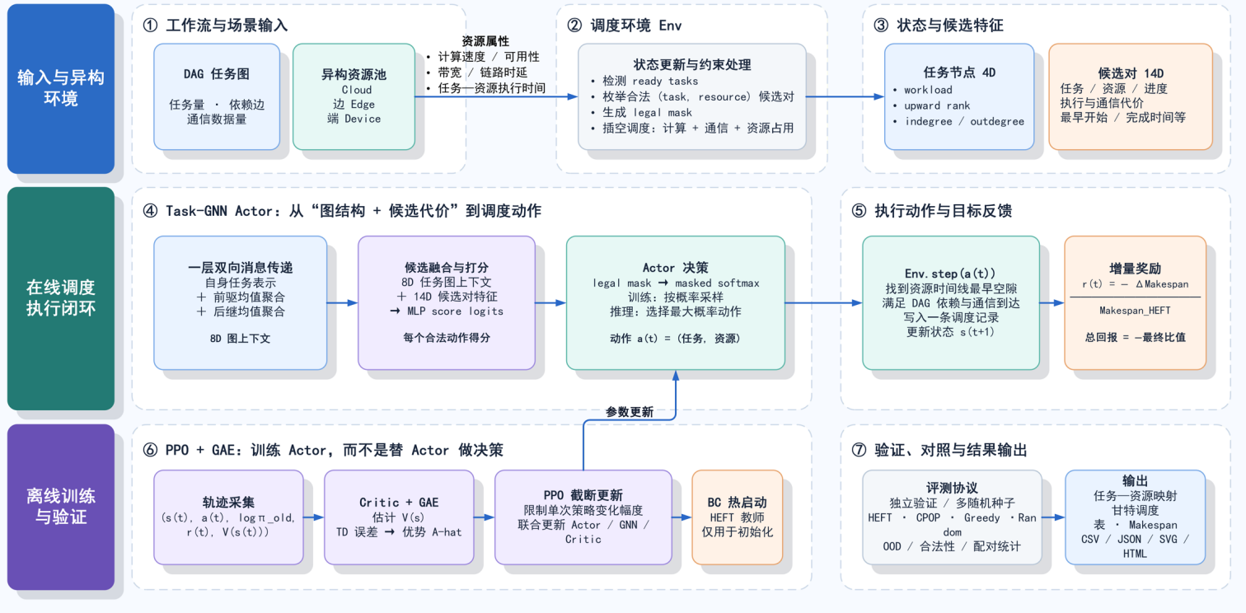图1.1 TriSched 总体架构
调度环境Env维护已排任务、资源时间线和当前完成时间，并根据ready task与全部资源的笛卡尔积生成合法候选动作。本文将主方法统一命名为“TriSched-GNN-PPO调度智能体”：其中TaskGNNPolicy是代码中的图编码Actor实现，GNN负责提取DAG上下文，Actor负责输出合法候选概率，Critic估计状态价值，GAE构造优势，PPO依据环境奖励联合更新Actor、图编码参数和Critic。
训练阶段先利用HEFT轨迹进行1轮行为克隆热启动，再由Actor按概率采样动作与Env交互；每完成一个调度回合即获得一条完整轨迹，随后计算价值目标和GAE优势并执行裁剪PPO更新。推理与冻结验证阶段不再采样，而在legal mask约束下选择最大概率动作，直至所有任务排完。正式效果结论必须通过独立validation直接对比HEFT获得。
为区分图编码贡献与强化学习训练贡献，实验设置两个层次的对照：一是保持PPO、Critic、奖励、数据划分和候选特征完全一致，仅把图编码Actor替换为Masked MLP，形成图编码模块消融实验；二是将两种学习策略分别与HEFT直接比较，报告归一化Makespan、绝对Makespan、逐实例胜负和非法动作数。所有结论均限定在冻结validation与当前已保存实验产物范围内，public test未访问。

项目创新点

创新一：图增强Actor——解决DAG依赖结构与跨资源通信代价难以联合表达的问题
候选动作的优劣不仅取决于当前任务和资源本身，还受到任务前驱、后继及跨资源通信关系的共同影响。仅使用单个候选的扁平特征，难以显式沿DAG边传递任务依赖信息。
为解决这一问题，TriSched-GNN-PPO在Actor内部引入任务图消息传递机制：首先使用任务工作量、向上秩、入度和出度构造4维节点特征；然后分别聚合直接前驱和直接后继的表示，形成8维任务图上下文；最后将8维图上下文与14维候选特征分别映射到32维隐藏空间并相加，共同计算每个合法动作的logit。
该结构使Actor在保留资源速度、最早开始时刻、最早完成时刻和通信延迟等候选信息的同时，能够显式感知局部DAG依赖拓扑，为同一任务在不同计算资源上的分配提供结构化决策依据。

创新二：约束安全动态动作空间——解决Ready集合变化与非法动作问题
随着调度过程不断推进，满足全部前驱约束的Ready任务集合会动态变化。如果Actor直接面对未经约束的固定动作空间，就可能选择依赖尚未满足的任务，并将大量训练样本浪费在学习可以由调度规则直接判断的硬约束上。
TriSched将动作合法性判断交给确定性调度环境Env。环境在每个调度步骤先计算当前Ready任务集合，再构造合法动作集合：
$$\begin{aligned}A\left(s_{t}\right)=\operatorname{Ready}\left(s_{t}\right)×R\#\left(1.1\right)\end{aligned}$$
只有合法的“任务—资源”候选才能进入Masked Softmax。动作执行时，Env还会综合前驱完成时刻、跨资源通信到达时刻和资源占用时间线，搜索满足约束的最早可行执行空隙。
该设计将“动作是否合法”与“合法动作中哪个更优”明确分离：Env负责保证依赖、通信和资源互斥约束，Actor只负责学习合法候选之间的优劣。在冻结实验的90个模型—场景配对及2040条Development记录中，均未出现非法动作，说明该结构能够稳定保证调度合法性。

创新三：目标一致的PPO训练——缓解延迟反馈与策略更新波动
Makespan只有在完整调度结束后才能最终确定。如果只在回合结束时提供奖励，会增加逐步调度决策的信用分配难度；同时，PPO若在一次训练中大幅改变动作概率，也可能导致策略性能明显波动。
针对上述问题，TriSched首先使用HEFT教师轨迹进行一轮行为克隆热启动，使Actor在强化学习开始前获得基本的合法调度能力；随后将每一步奖励定义为由同场景HEFT结果归一化的负增量Makespan：
$$\begin{aligned}r_{t}=-\frac{C_{t}-C_{t-1}}{M_{HEFT}}\#\left(1.2\right)\end{aligned}$$
当折扣因子 ($γ=1$) 时，完整轨迹的累计奖励为：
$$\begin{aligned}\sum_{t=1}^{T}{r_{t}}=-\frac{M\left(π\right)}{M_{HEFT}}\#\left(1.3\right)\end{aligned}$$
因此，最大化累计奖励与最小化最终归一化Makespan严格等价。训练过程中，Critic负责估计状态价值，GAE负责计算较低方差的优势估计，裁剪PPO限制新旧策略的概率变化幅度，目标KL和梯度裁剪进一步抑制过大的参数更新。
这一训练机制为每个调度动作提供了与最终目标一致的逐步反馈，并缓解了延迟目标下的信用分配困难和策略更新波动。需要强调的是，本项目并未提出新的PPO或GAE算法，其亮点在于根据异构资源调度问题，将行为克隆、增量Makespan奖励、GAE和裁剪PPO组合为目标一致的强化学习训练闭环。

技术理论

设计思想
TriSched把调度系统划分为三个连续协作的层次。第一层是确定性的约束与时间语义层，由Scenario与HeterogeneousSchedulingEnv负责合法动作、依赖、通信和资源插空；第二层是TriSched-GNN-PPO调度智能体，由图编码Actor和Critic完成策略决策与价值估计；第三层是训练层，由行为克隆、GAE和裁剪PPO根据环境轨迹更新参数。
设计时首先保证正确性，再优化性能。即使Actor参数尚未训练好，环境也不允许依赖未满足或资源编号无效的动作。环境执行动作时，会在资源已占用区间中寻找最早可容纳任务的空隙，而不是简单把任务追加到时间线末尾。这样得到的Makespan既考虑前驱通信，又考虑资源内部可插入执行区间。
在学习层面，项目不把HEFT输出直接作为推理特征。HEFT仅在行为克隆阶段提供教师动作，并在奖励和评估中提供归一化基线。正式PPO配置排除了is_heft_task和is_heft_pair两个提示特征，使Actor必须依据任务、资源、时间线和图结构信息形成自己的策略。
在实验层面，项目采用受控替换原则：Masked MLP与TriSched-GNN-PPO使用相同14维候选特征、相同训练/validation划分、相同seed、相同PPO超参数和相同选择规则，唯一主要变化是Actor是否加入任务图消息传递。这样可以避免把数据量、训练预算或选择规则变化误认为GNN带来的收益。

问题建模与MDP定义
一个调度场景表示为任务图$\left(G=\left(V,E\right)\right)$和异构资源集合$R$。其中，$V$为任务集合，$E$为任务依赖边集合；$i,j∈V$表示任务，$r,q∈R$表示异构计算资源。任务$i$的工作量记为$\left(w_{i}\right)$，依赖边$\left(\left(i,j\right)\right)$上需要传输的数据量记为$\left(d_{ij}\right)$。资源$r$的计算速度记为$\left(v_{r}\right)$，资源$r$到资源$q$的带宽和固定链路时延分别记为$\left(B_{rq}\right)$和$\left(L_{rq}\right)$。
任务$i$在资源$r$上的执行时间$\left(p_{i,r}\right)$：
$$\begin{aligned}p\left(i,r\right)=\frac{w_{i}}{v_{r}}\#\left(2.1\right)\end{aligned}$$
（2.1）表明，任务执行时间由任务工作量和资源计算速度共同决定。在工作量不变的情况下，资源计算速度越快，任务执行时间越短。
若任务$i$是任务$j$的前驱，则二者之间的通信时间$\left(c_{i,j,r,q}\right)$：
$$\begin{aligned}c_{i,j,r,q}=\left\{\begin{matrix}0, & r=q, \\ L_{rq}+d_{ij}/B_{rq}, & r≠q.\end{matrix}\right.\#\left(2.2\right)\end{aligned}$$
（2.2）中，当任务$i$和任务$j$被分配到同一资源时，不产生跨资源通信开销；当二者位于不同资源时，通信时间由固定链路时延$\left(L_{rq}\right)$和数据传输时间$\left(d_{ij}/B_{rq}\right)$两部分组成。
完整调度方案记为$π$。该方案需要为每个任务$i$确定执行资源$\left(r_{i}\right)$、开始时刻$\left(S_{i}\right)$和完成时刻$\left(F_{i}\right)$。调度方案的Makespan定义为所有任务完成时刻的最大值：
$$\begin{aligned}M\left(π\right)=\max_{i∈V}{F_{i}}\#\left(2.3\right)\end{aligned}$$
因此，异构计算资源调度的优化目标为：
$$\begin{aligned}π^{*}=\arg{\min_{π}{M\left(π\right)}}\#\left(2.4\right)\end{aligned}$$
（2.4）中，$\left(π^{*}\right)$表示所有合法调度方案中Makespan最小的方案。除了每个任务必须且只能调度一次以外，调度方案还必须满足任务依赖约束：
$$\begin{aligned}S_{j}≥F_{i}+c_{i,j,r_{i},r_{j}},∀\left(i,j\right)∈E\#\left(2.5\right)\end{aligned}$$
以及资源互斥约束：
$$\begin{aligned}\left[S_{i},F_{i}\right)∩\left[S_{j},F_{j}\right)=∅,∀ i≠j, r_{i}=r_{j}\#\left(2.6\right)\end{aligned}$$
（2.5）是任务依赖约束，表示后继任务$j$只有在前驱任务$\left(i\right)$执行完成，并且相关数据传输完毕后才能开始。（2.6）则是资源互斥约束，表示被分配到同一资源的两个任务，其执行时间区间不能发生重叠。
在强化学习调度过程中，状态$\left(s_{t}\right)$包含时刻$t$已调度任务、资源时间线、当前就绪任务、调度进度以及所有合法候选动作的特征。将时刻$t$已调度的任务集合记为$\left(V_{t}^{scheduled}\right)$，将任务$i$的直接前驱集合记为$\left(Pred\left(i\right)\right)$，则当前就绪任务集合定义为：
$$\begin{aligned}Ready\left(s_{t}\right)=\left\{i∈V∖V_{t}^{scheduled} | Pred\left(i\right)⊆V_{t}^{scheduled}\right\}\#\left(2.7\right)\end{aligned}$$
（2.7）表示，只有尚未被调度且所有直接前驱均已调度的任务，才能进入当前就绪任务集合。
动作$\left(a_{t}\right)$表示一个“任务—资源”组合，即
$$\begin{aligned}a_{t}=({task}_{id},{resource}_{id})\#\left(2.8\right)\end{aligned}$$
环境将当前就绪任务与全部异构资源组合，得到合法动作集合：
$$\begin{aligned}A\left(s_{t}\right)=\left\{\left(i,r\right) | i∈Ready\left(s_{t}\right),r∈R\right\}\#\left(2.9\right)\end{aligned}$$
因此，当前状态下合法动作的数量为：
$$\begin{aligned}\left|A\left(s_{t}\right)\right|=\left|Ready\left(s_{t}\right)\right|⋅\left|R\right|\#\left(2.10\right)\end{aligned}$$
（2.9）和（2.10）说明，动作空间会随着就绪任务数量动态变化。调度环境负责生成合法动作集合，Actor只需要在这些合法动作中进行决策，不能选择依赖尚未满足的任务。
执行动作$\left(a_{t}\right)$后，环境根据任务依赖、通信到达时刻和资源空闲区间计算新的调度状态。由于给定状态和动作后，环境计算出的状态转移结果唯一，因此当前调度环境属于确定性马尔可夫决策过程。
令$\left(C_{t}\right)$表示执行第$t$个调度动作后的当前Makespan，且$\left(C_{0}=0\right)$；令$\left(M_{HEFT}\right)$表示HEFT算法在同一场景下得到的Makespan。为了使强化学习奖励与最终调度目标保持一致，第$\left(t\right)$步的奖励定义为：
$$\begin{aligned}r_{t}=-\frac{C_{t}-C_{t-1}}{M_{HEFT}}, t=1,…,T\#\left(2.11\right)\end{aligned}$$
（2.11）中，$\left(C_{t}-C_{t-1}\right)$ 表示当前动作造成的增量Makespan，负号表示Makespan增加得越少，获得的奖励越高；$\left(M_{HEFT}\right)$用于消除不同调度场景时间尺度的影响。$\left(T\right)$表示任务总数，也表示完整episode包含的调度动作数。
当折扣因子$\left(γ=1\right)$时，完整调度轨迹的累计奖励为：
$$\begin{aligned}\sum_{t=1}^{T}{r_{t}}&=-\sum_{t=1}^{T}{\frac{C_{t}-C_{t-1}}{M_{HEFT}}}=-\frac{C_{T}-C_{0}}{M_{HEFT}}=-\frac{M\left(π\right)}{M_{HEFT}}.\#\left(2.12\right)\end{aligned}$$
（2.12）中，相邻时间步的$\left(C_{t}\right)$项在求和过程中相互抵消，最终仅保留$\left(C_{T}-C_{0}\right)$。由于全部任务调度完成后$\left(C_{T}=M\left(π\right)\right)$，且$\left(C_{0}=0\right)$，因此累计奖励等于最终归一化Makespan的相反数。由此可知，最大化强化学习累计回报与最小化最终相对Makespan严格等价。

技术路线
系统技术路线从数据合同开始。STG任务图首先转换为TriSched场景JSON，schema检查任务ID、DAG无环性、资源速度、带宽矩阵和时延矩阵；manifest再固定训练、validation和test的划分与内容哈希。模型训练阶段只加载train和validation，test保持forbidden_until_final_evaluation。
环境收到场景后初始化资源时间线，并根据已经完成调度的前驱关系计算ready任务。对每个ready任务和资源，环境构造14维候选特征，包括工作量、预计执行时间、资源速度、最早开始/完成时刻、资源可用信息、通信延迟、向上秩、入度、出度、进度和三类资源one-hot。Env把这些候选提供给Actor，但不代替Actor选择。
Actor可选择MaskedMLP或TriSched-GNN-PPO两种编码器。后者先在DAG节点上进行一层前驱/后继双向均值聚合，再把8维节点上下文与14维候选特征分别投影到32维隐藏空间并相加，输出每个合法(task, resource)候选的logit。训练时按masked softmax概率采样，评估时取argmax。
评估阶段固定采用确定性argmax动作，生成完整ScheduleResult。主验证器和独立验证器重新计算任务完整性、依赖、通信、资源互斥及Makespan，并输出逐实例CSV、聚合JSON、图表和运行manifest。统计比较按相同seed和相同场景配对，并使用10000次分层bootstrap评估均值差异的不确定性。
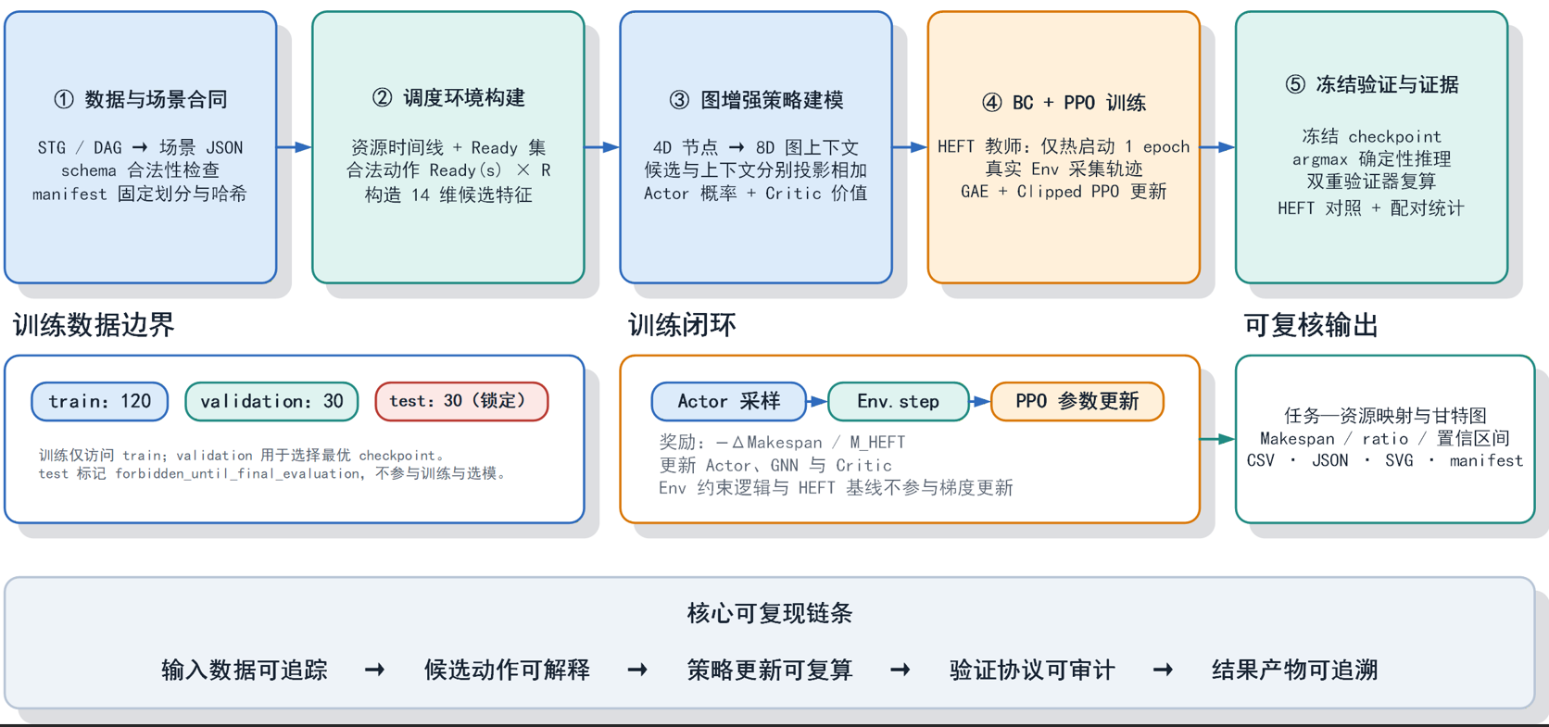
图2.1 TriSched技术路线图

代码原创说明
TriSched核心调度环境、候选特征、HEFT基线、行为克隆、MaskedMLP、TriSched-GNN-PPO、Critic、GAE、PPO训练、双验证器、报告生成和命令行接口均在项目trisched目录中实现。项目没有复制上游GrapheonRL求解器代码；STG数据只依据公开数据集的拓扑、duration和数据量字段转换为TriSched静态场景。
项目运行时依赖保持精简。pyproject.toml声明Python 3.10及以上，核心依赖仅为NumPy；setuptools用于打包，pytest仅作为开发测试依赖。文档中的实验图由冻结JSON/CSV结果生成，图本身不作为原始证据，原始数值仍可回溯到comparison.json、逐实例CSV和独立复核记录。
表2.1 项目依赖、数据来源及使用边界
类别 | 名称 | 用途 | 使用边界
核心依赖 | NumPy ≥1.24 | 张量运算、网络前向与参数更新 | 第三方库调用，不复制其源代码
构建工具 | setuptools ≥68 | Python包构建与命令行入口 | 仅用于工程打包
开发测试 | pytest ≥7.4 | 自动化测试 | 可选dev依赖
公开数据 | STG Dataset / Zenodo 18927122 | 50任务DAG拓扑、duration与数据量 | CC-BY-4.0；保留署名与数据哈希
项目原创 | trisched/*.py及实验脚本 | 环境、算法、训练、验证与报告 | Apache-2.0项目代码

项目介绍

功能介绍
TriSched提供从场景读取到调度结果验证的完整功能链。用户可以输入包含任务、依赖边、资源、带宽和时延的JSON场景，系统自动校验输入、构建调度环境、加载指定策略、逐步生成任务—资源映射，并输出任务开始/完成时间、总Makespan、验证结果和可追溯摘要。训练模式还会保存checkpoint、训练状态、validation曲线和配置快照。
系统模块按照“输入层—环境层—模型层—训练层—评估层”组织。输入层负责数据合同和哈希；环境层负责所有硬约束和时间线；模型层负责动作概率与状态价值；训练层负责BC、GAE和PPO；评估层负责基线比较、统计检验和报告。模块之间通过明确的数据对象连接，避免算法逻辑与文件格式相互耦合。

场景输入与调度环境
Scenario模块把JSON转换为不可歧义的任务图和资源对象，并拒绝任务ID不连续、自环、重复边、环路、非正资源速度、非法带宽或时延等输入。对合法场景，环境维护每个资源上按开始时间排序的执行区间，以及每个已调度任务的resource_id、start和finish记录。
ready_tasks()只返回尚未调度且全部前驱已经出现在entries中的任务。candidate_actions()再与全部资源做笛卡尔积，形成动态合法动作集。执行某个动作时，环境先计算所有前驱数据到达候选资源的最晚时刻，然后在该资源时间线中从前向后寻找第一个足够大的空隙。该插入式策略能够利用已有任务之间的空闲区间。
环境与模型的边界非常关键：Env决定哪些动作合法、动作执行后时间线如何改变；Actor只在Env给出的候选中分配概率。GNN不会生成依赖边，也不会修改DAG；它只读取图结构并形成表示。这一边界使模型训练失败时仍能生成合法调度，也使非法动作统计具有明确解释。

候选特征与Actor决策
候选动作由Env确定，而不是由神经网络生成。对状态$s_{t}$，Env先计算$Ready\left(s_{t}\right)$，再枚举$A\left(s_{t}\right)=Ready\left(s_{t}\right)×R$。每个候选$\left(i,r\right)$具有14维teacher-free特征：任务工作量、执行时间、资源速度、最早开始、最早完成、资源可用时刻、通信时延、向上秩、入度、出度、调度进度及云/边/端三类标志。特征按当前场景的确定性上界缩放，不读取HEFT任务提示或HEFT候选提示。
Actor对全部合法候选输出logit，经legal mask与masked softmax得到$π_{θ}\left(a_{t}|s_{t}\right)$。训练阶段使用该分布采样以维持探索；冻结评估阶段选择$argmax_{a}π_{θ}\left(a|s_{t}\right)$。$Env.step\left(a_{t}\right)$再以最早插空规则计算执行区间，同时满足前驱完成、跨资源通信到达和资源时间线互斥，随后更新状态并生成增量奖励。
legal mask承担硬约束职责：任何非ready任务或不存在的资源组合都不会进入softmax归一化，因此Actor只能在Env允许的集合内决策。这样把“动作合法性”和“动作优劣学习”分离，避免用惩罚项反复学习本可由调度语义直接确定的硬约束。
候选动作的数量随状态变化，为$\left|Ready\left(s_{t}\right)\right|×\left|R\right|$。实现中策略网络逐候选计算得分，不要求固定动作维度；当一个动作执行后，Env重新计算ready集合、资源占用和候选特征，Actor再对新的合法集合进行下一步决策，直至T个任务全部排完。
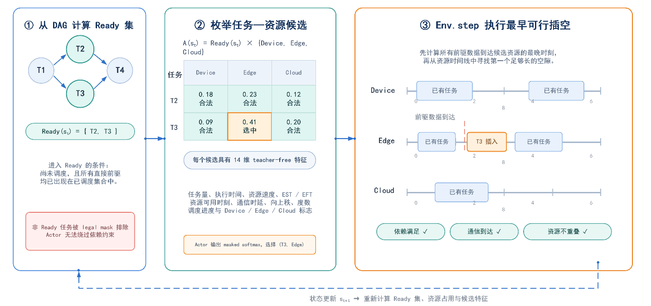
图3.1 合法动作与最早插空调度机制图

TriSched-GNN-PPO策略模型
TriSched-MLP-PPO只使用单个候选的14维特征。TriSched-GNN-PPO在此基础上为每个任务构造$x_{i}=\left[workload,upwardrank,indegree,outdegree\right]$四维节点特征，先通过4→8的tanh映射得到$h_{i}$；再对直接前驱与直接后继分别做一层行归一化均值聚合，得到$m_{i}^{p}red与m_{i}^{s}ucc$，并生成8维上下文$z_{i}$。下列式中$Pred\left(i\right)$、$Succ\left(i\right)$分别为前驱和后继集合，W与b为可学习权重和偏置；空集合的聚合结果按零向量处理。
对候选$i,r$，实现并非直接拼接。14维候选特征$f\left(s,i,r\right)$经$W_{p}air$投影，8维图上下文$z_{i}$经$W_{c}tx$投影，二者在32维隐藏空间相加：$u_{i,r}=tanh\left(f\left(s,i,r\right)W_{p}air+z_{i}W_{c}tx+b_{p}air\right)$，再由$l_{i,r}=u_{i,r}^{T}w_{o}ut+b_{o}ut$得到logit。对$A\left(s_{t}\right)$内全部logit执行masked softmax即得到Actor策略$π_{θ}$。当前图增强Actor共1008个参数，MLP-PPO Actor为512个参数。
这一步的强化学习关系是：GNN不是独立预测器，而是Actor内部的可微图编码层。PPO损失对logit求梯度时，梯度会沿候选打分头、上下文投影和前驱/后继聚合路径反向传播，从而同时更新Actor打分参数与GNN参数；所以PPO不是“只训练GNN”，而是在同一策略网络中联合优化图表示和动作概率。
一层双向消息传递仅编码局部前驱/后继关系，向上秩则提供较长程的启发式结构信息。但目前尚未实现ResourceGNN、多头注意力或分层高低层Agent，因此这些内容不能作为现有模块宣称，只能列为后续扩展方向。

Critic、GAE与PPO训练
训练流程先在当前策略$π_{θ_{o}ld}$下与Env交互，按动作概率采样，保存$\left(s_{t},a_{t},r_{t},logπ_{θ_{o}ld}\left(a_{t}|s_{t}\right),V_{φ}\left(s_{t}\right)\right)$。每个episode恰好调度一个完整DAG，回合长度为任务数T。Critic不直接选择资源，而是把当前合法候选的14维特征分别做均值池化和最大池化，形成28维状态向量，经28→32→1的MLP输出$V_{φ}\left(s_{t}\right)$，为优势估计提供基线。
PPO在采样阶段保存旧策略下动作a_{t}的概率，并使用新旧策略的概率比$ρ_{t}\left(θ\right)$衡量策略更新幅度。PPO裁剪目标分别计算未裁剪目标和裁剪目标，并取两者的较小值，从而避免单次策略更新幅度过大。此外，训练目标中加入策略熵以维持探索能力，并通过价值函数损失训练Critic。当前配置为：裁剪系数$ε=0.2$、GAE参数$λ=0.95$、折扣因子$γ=1.0$，目标KL散度为0.03。PPO的裁剪策略目标源自Schulman等（2017），GAE优势估计源自Schulman等（2015）。
概率比：
$$\begin{aligned}ρ_{t}\left(θ\right)=\frac{π_{θ}\left(a_{t}∣s_{t}\right)}{π_{θ_{old}}\left(a_{t}∣s_{t}\right)}\#\left(3.1\right)\end{aligned}$$
PPO裁剪目标：
$$\begin{aligned}L^{CLIP}\left(θ\right)=E_{t}\left[\min\left(ρ_{t}\left(θ\right){\overset{ˆ}{A}}_{t},\operatorname{clip}\left(ρ_{t}\left(θ\right),1-ε,1+ε\right){\overset{ˆ}{A}}_{t}\right)\right]\#\left(3.2\right)\end{aligned}$$
包含Critic损失和熵奖励的总损失可写为：
$$\begin{aligned}L_{total}=-L^{CLIP}+c_{v}L_{V}-c_{H}H\left(π_{θ}\right)\#\left(3.3\right)\end{aligned}$$
其中：
- ${\overset{ˆ}{A}}_{t}$：GAE计算得到的优势估计；
- $L_{V}：$Critic的价值函数回归损失；
- $H\left(π_{θ}\right)$：策略熵；
- $c_{v}$和$c_{H}$：价值损失与熵奖励的权重。
上述公式(3.1)~(3.3)中，θ与$θ_{o}ld$分别为当前Actor参数和采样时冻结的旧Actor参数；$π_{θ}\left(a_{t}|s_{t}\right)$为动作$a_{t}$在状态$s_{t}$下的概率，$ρ_{t}$为新旧动作概率比，ε为PPO裁剪阈值。φ为Critic参数，$V_{φ}\left(s_{t}\right)$为状态价值，$δ_{t}$为一步TD误差，γ为折扣因子，λ为GAE衰减系数，$Â_{t}$为优势估计，$R̂_{t}=Â_{t}+V_{φ}\left(s_{t}\right)$为价值回归目标。
$L_{c}lip$为裁剪策略目标，$L_{V}$为Critic均方误差，$H\left(π_{θ}\right)$为策略熵；$c_{V}$和$c_{H}$分别控制价值损失与熵奖励权重，$E_{t}$表示对轨迹时间步和mini-batch样本取平均。当前配置为γ=1.0、λ=0.95、ε=0.2、entropy coefficient=0.001、target KL=0.03。
PPO更新时先计算$ρ_{t}$，再取$ρ_{t}Â_{t}$与$clip\left(ρ_{t},1-ε,1+ε\right)Â_{t}$的较小值，限制一次策略变化；若估计KL超过0.03则提前停止本轮更新。每轮使用120个episode、2次update epoch和256的mini-batch，Actor学习率为3×10⁻⁴，Critic学习率为1×10⁻³。训练更新的是Actor/GNN/Critic参数，Env的约束逻辑和HEFT基线不参与梯度更新。
行为克隆只用于初始化：HEFT在120个训练场景上提供6000个教师动作，训练1 epoch，学习率0.004。进入PPO阶段后，Actor根据自身概率采样并由真实Env奖励纠正，HEFT不再替Actor做在线决策。冻结验证阶段使用argmax，确保相同checkpoint和场景可重复得到同一调度。
完整训练流程为：生成HEFT教师轨迹；执行一轮行为克隆；把warm start纳入checkpoint候选；每个PPO epoch在120个训练场景上采集episode；计算GAE和价值目标；按minibatch更新Actor与Critic；在30个validation场景上确定性评估；按零失败、较低mean ratio和较早epoch的顺序选择最优checkpoint。
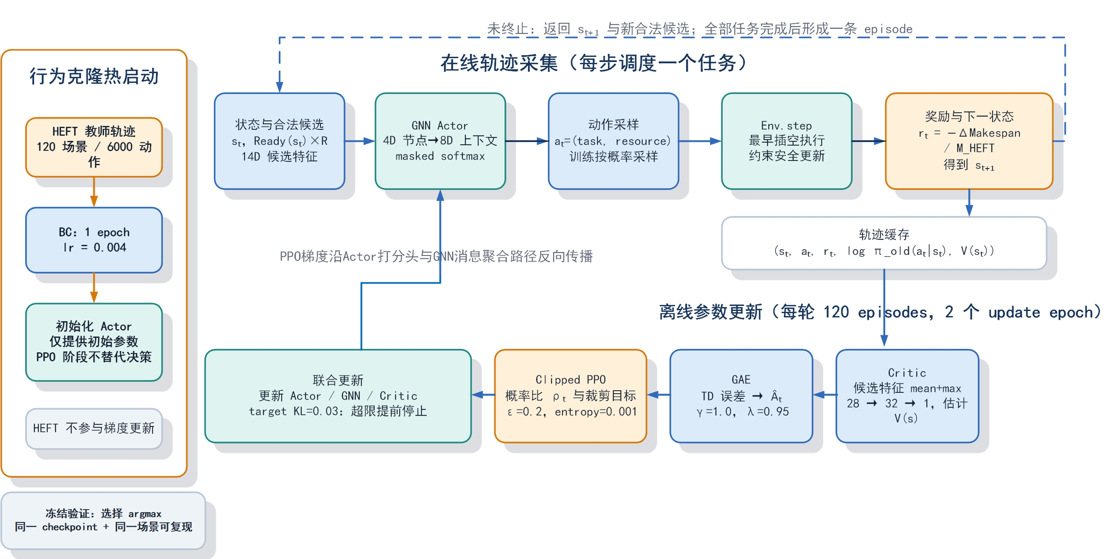
图3.2 TriSched-GNN-PPO从行为克隆热启动、轨迹采集到PPO裁剪更新的训练闭环

运行方式与结果输出
项目提供trisched命令行入口，可执行单场景调度、HEFT基线、模型训练、validation评估、模型对照和报告生成。配置文件集中保存seed、数据manifest、特征排除项、网络维度、学习率、PPO预算和选模规则；运行时解析后的resolved_config会与结果一起保存，避免文档参数与实际执行参数不一致。
结果同时保存CSV和JSON。CSV适合逐行检查、电子表格统计和绘图；JSON用于保留嵌套配置、哈希、分割状态、checkpoint信息和统计区间。调度结果还可输出SVG或PNG图表。JSON不是CSV的重复版本，而是可追溯实验合同的一部分。
正式产物包括逐实例ratio与延迟、逐随机初始化聚合、逐场景聚合、训练曲线、模型参数哈希、代码提交信息、数据manifest和test_accessed标记。老师或评审人员无需重新相信文档中的手工摘录，可根据产物文件重新计算均值、胜负次数和置信区间。

实验测试

测试说明
测试分为正确性测试、训练过程测试、模型效果测试、运行开销测试和分布外测试。正确性优先级最高：任何结果只有在任务完整性、依赖、通信时间、资源互斥和Makespan重算全部通过后，才进入性能统计。项目代码库当前包含29个test_*.py测试文件和156个测试函数定义，覆盖场景schema、调度核心、黄金案例、精确Oracle、HEFT/BC/PPO、TriSched-GNN-PPO、报告与发布包等模块；本说明书的量化结果则直接引用冻结实验产物，而不是把测试函数数量当成模型性能。
主要开发数据为STG RNC50异构DAG，共180个50任务场景，按内容哈希固定划分为120个train、30个validation和30个test。训练与行为克隆只使用train，validation只负责checkpoint选择和开发对照，test配置为forbidden_until_final_evaluation。当前所有报告均记录test_accessed=false，因此以下结论属于validation或Development证据。 公开STG JSON数据由Sharma和Kunkel（2026）发布，并保留Kasahara及早稻田大学合作者的原始STG署名。
每个STG场景投影到3种资源：device速度1.0、edge速度2.4、cloud速度4.8。device-edge带宽100 MB/s，device-cloud带宽100 MB/s，edge-cloud带宽10000 MB/s；当前投影时延为0秒。该设置同时制造计算速度差异和链路带宽差异，使策略必须权衡执行时间与跨资源通信。
模型消融对照采用20260717、20260718和20260719三个随机初始化取值，在完全相同的30个冻结validation场景上形成90个模型—场景配对。随机种子在本报告中作为训练超参数敏感性分析的随机性维度，用于检验初始化和采样波动；不再以“三次随机初始化”作为方法名称。每个取值都独立完成BC热启动、PPO训练和checkpoint选择，test目录保持未访问。

实验参数设置

表4.1 Masked MLP与TriSched-GNN-PPO实验配置及参数对比
参数 | Masked MLP | TriSched-GNN-PPO | 说明
训练/验证/测试场景 | 120/30/30 | 120/30/30 | 固定hash划分，test未访问
候选特征 | 14维 | 14维+4维节点特征 | 排除HEFT提示特征
Actor隐藏维 | 32 | 32 | 相同打分容量
消息维/步数 | 不适用 | 8维/1步 | 前驱、后继双向均值聚合
BC | 1 epoch，lr=0.004 | 相同 | HEFT教师120场景、6000动作
PPO epoch | 2 | 2 | 每轮120 episodes
Actor/Value学习率 | 3e-4 / 1e-3 | 相同 | Adam式参数更新逻辑
γ / GAE λ | 1.0 / 0.95 | 相同 | 增量Makespan奖励
clip / entropy / target KL | 0.2 / 0.001 / 0.03 | 相同 | 控制更新幅度与探索
模型参数量 | 512 | 1008 | TriSched-GNN-PPO约为1.96875倍
表中参数来自configs/stg_ppo.json、configs/stg_task_gnn.json以及运行时resolved_config。两个模型的训练预算和优化参数保持一致，使TriSched-GNN-PPO与MLP的差异主要来自图消息传递。TriSched-GNN-PPO参数更多，因此报告同时记录参数量与推理延迟，避免只比较ratio而忽略成本。

训练过程与超参数敏感性分析
超参数敏感性分析显示，不同随机初始化会显著改变训练轨迹。TriSched-MLP-PPO在随机种子20260718下的BC热启动ratio为0.623254，后续PPO未超过该checkpoint；TriSched-GNN-PPO在20260719下的BC热启动ratio为0.683664，后续两轮也未持续改善。因此正式评估按validation最优checkpoint选择，而不是默认取最后一轮。
其余随机初始化中，PPO体现出有效的策略改进：TriSched-GNN-PPO在20260717下由0.892343降至0.754139；在20260718下由0.674111降至最佳0.633578。该现象说明PPO确实在更新图编码Actor，但改进幅度受初始化影响，必须同时报告逐随机种子曲线、聚合统计与不确定性，不能用单次运行替代。
表4.2 随机初始化超参数敏感性分析的冻结validation结果
随机种子 | TriSched-MLP-PPO | TriSched-GNN-PPO | 证据范围
20260717 | 0.807240 | 0.754139 | 两模型均完成
20260718 | 0.623254 | 0.633578 | 两模型均完成
20260719 | 0.739086 | 0.683664 | 两模型均完成
20260720 | 0.658398 | — | 仅MLP扩展分析
20260721 | 0.717970 | — | 仅MLP扩展分析
聚合 | 0.709190±0.064109（5次） | 0.690460（3次均值） | 样本量不同，不作显著性直比
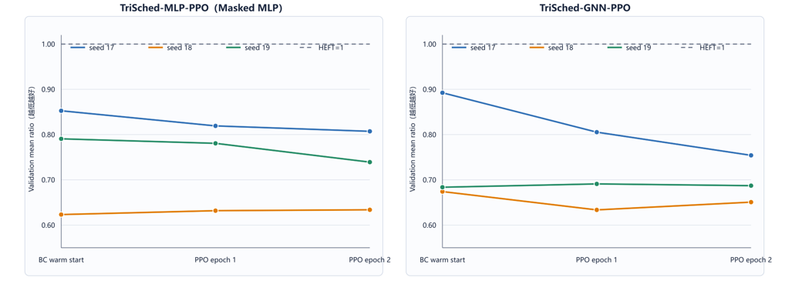
图4.1 不同随机初始化下的validation训练过程
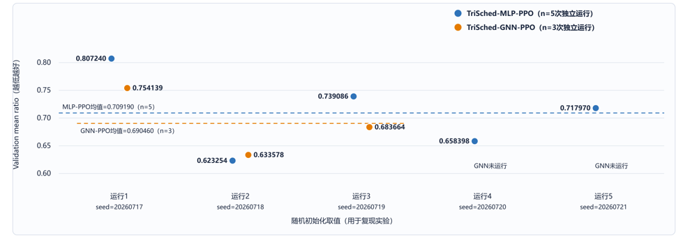
图4.2 随机初始化敏感性分析：独立重复运行的冻结validation结果

图编码模块消融实验：TriSched-GNN-PPO与Masked MLP
表4.3 图编码模块消融实验：相同PPO设置下的三次随机初始化配对validation结果
Seed | MLP mean ratio | TriSched-GNN-PPO mean ratio | GNN−MLP | GNN/平/MLP胜
20260717 | 0.807240 | 0.754139 | -0.053101 | 21/4/5
20260718 | 0.623254 | 0.633578 | 0.010325 | 12/2/16
20260719 | 0.739086 | 0.683664 | -0.055423 | 17/13/0
本节是图编码模块消融实验。目的不是把Masked MLP当作最终基线，而是回答“在相同强化学习闭环中，加入DAG图消息传递是否带来增益”。控制变量包括120/30/30固定hash划分、14维teacher-free候选特征、BC数据、Actor隐藏维32、Critic、增量Makespan奖励、PPO超参数、checkpoint选择和30个validation场景；唯一核心差异是MLP-PPO不使用4→8节点映射及前驱/后继聚合，而GNN-PPO增加8维图上下文及其投影。
在3次随机初始化×30个validation场景形成的90个配对中，MLP-PPO mean ratio为0.723193，GNN-PPO为0.690460，均值差GNN−MLP为−0.032733，即点估计改善4.526%。逐配对统计为GNN胜50、持平19、MLP胜21；按场景先对随机初始化求均值后，GNN在20个场景占优、2个持平、8个劣于MLP。
采用10000次分层配对bootstrap，对共享场景和随机初始化同时有放回重采样，GNN−MLP的95%置信区间为[−0.083063, 0.007113]。区间跨越0，因此现有样本支持“点估计更优且逐实例胜多负少”，但不足以宣称图编码获得统计显著改善；这也是保留消融对照而不夸大结论的原因。
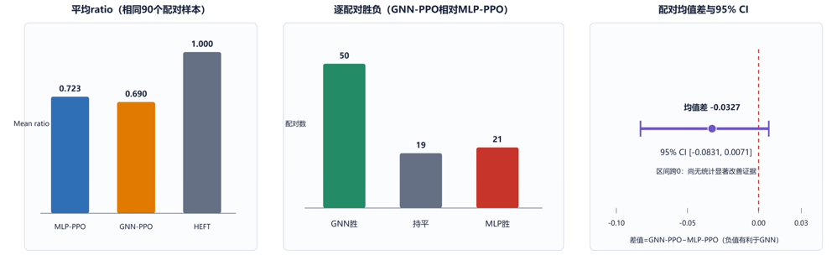
图4.3 图编码模块消融实验：受控比较与不确定性

与HEFT基线的直接对比实验
指标ratio=Makespan_policy/Makespan_HEFT，ratio<1表示学习策略优于HEFT，ratio=1表示持平。下表使用冻结comparison产物中的3个模型随机初始化与30个validation场景，共90个模型—场景配对；HEFT对同一场景的值在不同随机初始化下保持不变，所有结果均未访问test。
表4.4 TriSched学习策略与HEFT的直接对比
方法 | Mean ratio | Median ratio | P95 ratio | 优/平/劣于HEFT | 平均Makespan/s
TriSched-MLP-PPO | 0.723193 | 0.653404 | 1.330171 | 73/0/17 | 114.236
TriSched-GNN-PPO | 0.690460 | 0.636564 | 1.195432 | 78/0/12 | 108.878
HEFT | 1.000000 | 1.000000 | 1.000000 | — | 183.939
直接对比显示，GNN-PPO在78/90个配对上优于HEFT，mean ratio为0.690460，相对HEFT的归一化Makespan点估计降低30.954%；MLP-PPO在73/90个配对上优于HEFT，mean ratio为0.723193，点估计降低27.681%。绝对Makespan是在相同90个重复配对上的均值：GNN-PPO为108.878 s、MLP-PPO为114.236 s、HEFT为183.939 s。两种学习方法P95仍高于1，说明少数场景存在尾部退化，不能用均值掩盖。
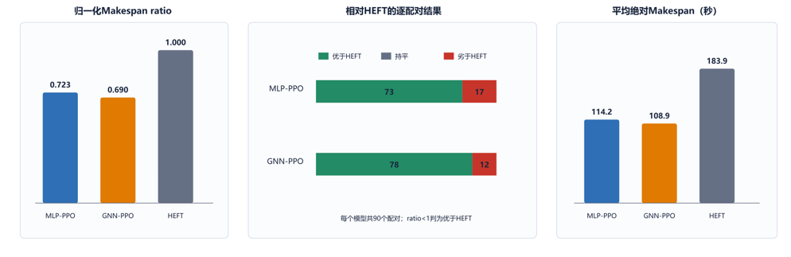
图4.4 冻结validation上TriSched学习策略与HEFT基线的直接对比

扩展超参数敏感性与分布外泛化测试
在扩展的超参数敏感性分析中，TriSched-MLP-PPO使用5个随机初始化取值，其冻结validation mean ratio依次为0.807240、0.623254、0.739086、0.658398和0.717970，均值0.709190，总体标准差0.064109，范围0.183986。TriSched-GNN-PPO目前只有前3个随机初始化的正式冻结结果，因此图中明确区分5次与3次运行，二者不作为同样本量的显著性比较。
Development评估进一步检查ID validation、size-OOD、CCR-OOD和system-OOD。ratio以HEFT为1进行归一化，小于1表示平均Makespan优于HEFT。P1-A04在ID和CCR切片明显小于1，system切片略小于1，但size-OOD为1.568302，说明从50任务规模迁移到更大规模时出现严重退化。
项目随后预注册P1-A05候选，把PPO rollout改为50任务与100任务等transition混合。唯一一次正式训练得到ID/size/CCR/system ratio 0.703718/1.553568/0.419796/0.999317。虽然size从1.568302略降到1.553568，但仍大于1，且相对P1-A04的size差值95%区间[-0.045177, 0.000027]上界未小于0，因此按冻结门禁停止该候选并保留P1-A04。 候选比较、置信区间与停止决定均见项目正式复核记录。

表4.5 冻结主模型与候选模型的ID及OOD对照结果
切片 | P1-A04主模型 | P1-A05候选 | 候选−主模型95% CI | 结论
ID validation | 0.709190 | 0.703718 | [-0.019719, 0.002402] | 均优于HEFT；改善不确定
size-OOD | 1.568302 | 1.553568 | [-0.045177, 0.000027] | 均劣于HEFT；门禁失败
CCR-OOD | 0.406325 | 0.419796 | [-0.010703, 0.084744] | 均优于HEFT；新候选无改善证据
system-OOD | 0.965250 | 0.999317 | [-0.008762, 0.115679] | 接近HEFT；方向不确定
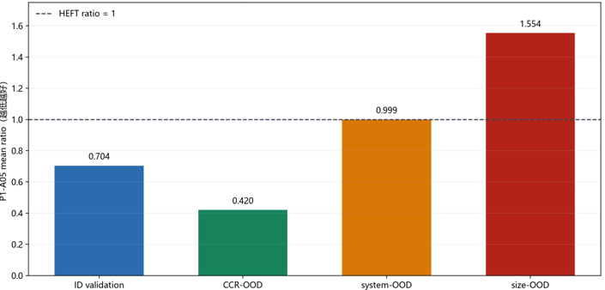
图4.5 ID与三类OOD切片的冻结对照结果

正确性与运行开销结果
三次随机初始化TriSched-GNN-PPO与MLP对照的90个配对样本中，两种模型failure_count和illegal_action_count均为0。更大范围的Development报告包含2040条完整记录，failure、illegal和penalty也均为0。这些数据支持“当前环境与模型组合能够稳定生成合法调度”，但不意味着所有未知输入都必然正确；输入仍需满足schema合同。
CPU延迟在相同best validation checkpoint和交替配对顺序下测量。Masked MLP共90次，平均357.804 ms、P50为108.263 ms、P95为1463.255 ms；TriSched-GNN-PPO平均369.642 ms、P50为110.035 ms、P95为1472.624 ms。TriSched-GNN-PPO的P50约为MLP的1.016倍，配对延迟比P50为1.047，说明当前一层GNN带来的中位开销较小，但尾延迟仍主要受场景复杂度影响。

表4.6 两种PPO智能体的模型规模、推理延迟及训练开销对比
指标 | Masked MLP | TriSched-GNN-PPO | 比较
参数量 | 512 | 1008 | GNN为1.96875倍
CPU平均延迟 | 357.804 ms | 369.642 ms | GNN增加约11.838 ms
CPU P50 | 108.263 ms | 110.035 ms | GNN/MLP=1.016
CPU P95 | 1463.255 ms | 1472.624 ms | 尾延迟接近
训练端到端时间 | 775.008 s | 630.182 s | 运行边界不同，MLP含特征消融参考
训练总耗时不能简单解释为GNN更快，因为MLP流水线包含feature-ablation reference，而两次运行也不是同一进程内的严格微基准。因此本文把训练wall time作为工程记录，不作为模型优劣的核心证据；推理延迟和参数量更适合说明部署成本。

测试结论
真实实验支持四个边界清晰的结论。第一，TriSched已经形成Env—Actor—Critic—GAE—PPO完整强化学习闭环，90个正式配对均无failure和illegal action。第二，图编码消融的点估计改善4.526%，但95%置信区间跨0，尚不能宣称显著。第三，相对HEFT，GNN-PPO与MLP-PPO分别在78/90和73/90个配对上占优，mean ratio分别为0.690460与0.723193。第四，size-OOD ratio仍大于1，说明规模泛化尚未过门禁。
实验没有访问public test，development_gate_passed与release_publishable均不能被扩大解释为最终榜单结论。当前结果只证明冻结validation上的开发有效性；对随机初始化敏感、置信区间跨0和size-OOD失败均已如实保留，后续需要增加正式随机初始化次数、改进规模泛化。

实现难点说明

动态动作空间与硬约束分离
对于采用DAG描述依赖关系的任务集合，资源分配动作数量会随ready任务数变化，无法直接使用固定类别分类器。TriSched将一个动作定义为(task, resource)，在每个step动态重建候选集合，并对该集合执行softmax。训练轨迹必须同时保存候选特征和所选索引，PPO重算新概率时还必须确保候选顺序一致。项目通过确定性的任务和资源排序解决该问题。
若把非法动作交给奖励惩罚，训练早期会浪费大量样本，且无法保证最终部署绝不违规。项目将依赖可用性放入Env，把动作mask变成结构性候选过滤。其难点是环境必须在任何step都正确维护ready cache，并在执行动作后及时刷新候选。

依赖通信与插入式资源时间线
候选任务的最早开始时刻不是资源末尾时间，而是前驱数据全部到达与资源出现可用空隙两者的共同结果。环境需要分别计算每个前驱的finish+communication，并在已排序区间中搜索第一个满足duration的空隙。若只追加到末尾，会错误放大Makespan，也会改变训练奖励。
为防止环境实现错误污染模型结论，项目使用黄金案例、精确Oracle和独立验证器进行交叉检查。验证器不直接信任环境保存的makespan，而是依据schedule entries重新检查依赖、资源重叠与完成时刻。

图结构与可变候选的融合
GNN以任务节点为单位，而Actor以任务—资源候选为单位。系统必须先对整张DAG生成任务上下文，再按照每个候选的$task_{id}$选择对应$z_{i}$并与资源特征拼接。候选数变化不会改变节点表示的含义，但要求反向传播正确累积同一任务在不同资源候选上的梯度。
当前版本使用一层双向均值聚合，优点是实现简单、参数少、可在NumPy中完整复现；局限是深层依赖传播能力有限，且不同前驱被等权处理。后续若加入注意力，应先回答“加在任务邻居聚合还是资源匹配”并进行受控消融，而不能只增加模块名称。

PPO稳定性、选模与断点恢复
PPO更新可能使策略暂时退化，因此checkpoint选择必须比较BC warm start和全部PPO epoch。项目还保存actor、value和training_state，并把恢复边界固定在完整PPO epoch之后，避免半个minibatch恢复导致无法复现。target KL、梯度裁剪和熵系数共同限制更新幅度。
不同seed对同一模型的结果差异较大，单seed不能代表总体性能。项目在模型对照中使用配对场景和配对随机初始化，并通过分层bootstrap保留两层变异来源。TriSched-GNN-PPO均值改善但区间跨0的现象，正是多seed统计比单次最优结果更可靠的例子。

实验隔离与证据可追溯
调度研究容易出现数据泄漏：若test参与调参或checkpoint选择，最终结果会被高估。项目通过manifest、split状态和test_accessed字段把数据访问写入结果合同。运行产物还记录配置哈希、模型参数哈希、代码提交和逐实例结果，使文档中的平均值能够被重新计算。
当前工作树记录为dirty，说明正式结果对应的代码状态除提交号外还包含未提交变化；因此报告保留run manifest和文件哈希，而不只引用Git commit。该做法提高了追溯性，但最终提交前仍建议在干净提交上重新生成发布包并完成public test的单次最终评估。

总结
TriSched已经实现一种面向云—边—端环境的异构计算资源管理调度方法及其原型系统。该方法能够读取任务与资源状态，精确计算执行和通信时间，在动态合法动作空间中完成资源分配，并生成满足任务依赖与资源互斥约束的调度方案。当前实验以最小化Makespan作为主要优化目标，用于衡量异构资源协同调度的效果。
当前项目拥有TriSched-GNN-PPO图结构编码和完整的Actor-Critic训练解释功能。TriSched-GNN-PPO负责从DAG提取上下文，Actor负责从合法候选中选择动作，Critic和GAE负责估计优势，PPO依据环境奖励更新策略。代码中的交互轨迹、奖励、价值网络和策略更新共同构成强化学习闭环。
实验方面，三次随机初始化的图编码消融对照中，TriSched-GNN-PPO mean ratio为0.690460，TriSched-MLP-PPO为0.723193；GNN−MLP的分层bootstrap 95%置信区间跨0，结论限定为点估计改善。与HEFT直接比较时，GNN-PPO在78/90个配对上占优，平均绝对Makespan为108.878s，HEFT为183.939s。扩展敏感性分析表明随机初始化会造成明显波动，size-OOD仍未通过。
项目的主要不足是规模泛化。P1-A04在size-OOD上的ratio为1.568302，P1-A05混合规模候选仍为1.553568且未通过门禁。public test尚未访问，当前结果不能视为最终竞赛成绩。后续工作应优先建立资源图编码、任务—资源交互注意力和多尺度训练的受控消融，并继续使用相同数据隔离和统计合同。
当前项目已经建立了较完整的复现实验与负结果记录。下一阶段的重点不应只是继续堆叠网络，而应证明新增模块能够在保持零非法动作和可接受延迟的同时，稳定改善多seed结果并解决size-OOD退化。

参考
[1] Sharma A K, Kunkel J. Grapheon RL: A Graph Neural Network and Reinforcement Learning Framework for Constraint and Data-Aware Workflow Mapping and Scheduling in Heterogeneous HPC Systems[C]//2025 IEEE 49th Annual Computers, Software, and Applications Conference (COMPSAC). IEEE, 2025: 489-494.
[2] Ullah I, Lim H K, Seok Y J, et al. Hierarchical Deep Reinforcement Learning-Based Partial Task Offloading in Device-Edge-Cloud Computing Architecture[J]. IEEE Transactions on Consumer Electronics, 2026, 72(1): 1051-1063.
[3] Topcuoglu H, Hariri S, Wu M Y. Performance-effective and low-complexity task scheduling for heterogeneous computing[J]. IEEE transactions on parallel and distributed systems, 2002, 13(3): 260-274.
[4] Mao J, Luo W, Xu J, et al. Heterogeneous Computing Power Scheduling Method Based on Distributed Deep Reinforcement Learning in Cloud-Edge-End Environments[J]. Computers, Materials and Continua, 2026, 87(2).
[5] Shen W, Lin W, Wu W, et al. Reinforcement learning-based task scheduling for heterogeneous computing in end-edge-cloud environment[J]. Cluster Computing, 2025, 28(3): 179.
[6] Raju L R, Reddy M V K, Surukanti S R, et al. IntelliScheduler: an edge-cloud computing environment hybrid deep learning framework for task scheduling based on learning[J]. Scientific Reports, 2026, 16(1): 11219.
[7] Kipf T N, Welling M. Semi-supervised classification with graph convolutional networks[J]. arXiv preprint arXiv:1609.02907, 2016.
[8] Schulman J, Wolski F, Dhariwal P, et al. Proximal policy optimization algorithms[J]. arXiv preprint arXiv:1707.06347, 2017.
[9] Schulman J, Moritz P, Levine S, et al. High-dimensional continuous control using generalized advantage estimation[J]. arXiv preprint arXiv:1506.02438, 2015.
[10] SHARMA A K, KUNKEL J M. Standard Task Graph (STG) Dataset With JSON Conversions for Workflow Scheduling in Heterogeneous HPC Systems[DS/OL]. Zenodo, 2026.

